*Массив* а(6, 8) задан формулой а_{i,j}=3i-5j. Найти сумму элементов во второй строке, поменять местами первую и третью строки, найти *произведение* по формуле P=\prod^2_{i=0}(a_{i,1}-a_{i,0}).

Решение. Данную задачу можно разбить на несколько этапов:

1. задать массив по формуле и вывести его на экран;
2. найти сумму элементов во второй строке и вывести ее на экран;
3. поменять местами первую и третью строки;
4. вывести на экран измененный массив;
5. найти произведение по формуле и вывести его на экран.

Результат выполнения программы:

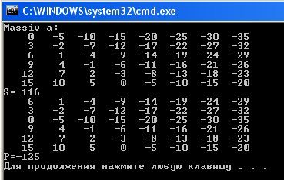

1. Матрицу А(5,5) задать по формуле A[i,j]=4\sin(7,1i+j). Найти новый одномерный массив С из произведений элементов каждой строки матрицы А. Найти максимальный элемент среди положительных элементов матрицы А. Заменить третий элемент в первой строке матрицы А на найденный максимальный элемент.

